**EL USO DE LAS MASCARILLAS Y EL APRENDIZAJE**

**DE LOS NIÑOS**

Tomado de:

*¿Cómo pueden las mascarillas afectar al aprendizaje en los*

*niños y qué medidas podemos tomar?*

Por Lucía Blasco

BBC News Mundo - 2 de junio de 2020

En el tejido laberíntico de las conexiones que ocurren dentro de tu cerebro hay unas neuronas a las que se conoce como **“células de la empatía”.**

Son las **neuronas espejo**. Gracias a ellas lloras cuando ves una película que te emociona, bostezas si lo hace tu interlocutor o se te contagia la risa de un amigo.

Esas neuronas, que fueron descubiertas casi por casualidad hace apenas 25 años, no solo son responsables de tu empatía, sino también de la interacción social con las personas y con el mundo que te rodea.

Y son especialmente importantes cuando eres niño, porque es entonces cuando desarrollas –a partir de los 6 meses o al año de edad– la referencia social, o tu capacidad de utilizar y reconocer expresiones emocionales.

“La referencia social se refiere a la búsqueda, a la intención de la comunicación con el otro, y sucede gracias a esas neuronas espejo, por las que imitamos acciones de manera inconsciente. Es ahí donde está **la raíz de la empatía**”, le cuenta a BBC Mundo la psicopedagoga y especialista en neuropsicología infanto-juvenil Teresa Gutiérrez, quien trabaja como profesora de educación infantil y primaria en el colegio concertado Liceo Ibérico, en Madrid, España.

Precisamente en España se anunció recientemente que la vuelta al cole será con mascarillas, una medida que ya tomó China antes y que podría aplicarse en muchos otros países.

¿Cómo afectará a la referencia social y a otros aspectos del aprendizaje en los niños el hecho de que tengamos (y tengan) que usar mascarillas? ¿Y qué podemos hacer al respecto?

**Cuestión de edades**

“Afecta a la interacción social y sobre todo a **la parte emocional**”, responde Gutiérrez. “Y no solo las mascarillas, sino también otras medidas higiénicas, como la distancia social”.

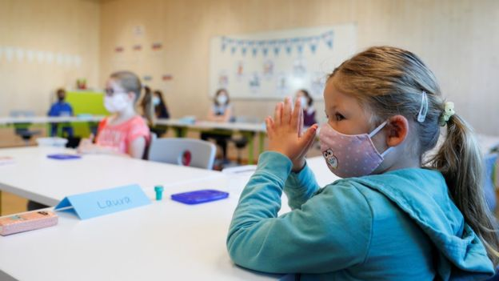 “Eso provoca un bloqueo emocional con los demás porque la comunicación no se da de una forma natural, sobre todo en lugares en donde el contacto físico diario es tan importante, como ocurre en España o en muchos países de Latinoamérica. Se crea un rechazo social y sentimientos negativos de miedo, de angustia, de fobia”.

“Todavía no hemos podido apreciar cómo será en las aulas, pero sin duda va afectar porque los niños no van a poder visualizar nuestra boca, que es fundamental para expresar lo que queremos transmitir”, añade la psicoterapeuta.

A la psicóloga e investigadora Ángela Ulloa Solís, con 20 años de experiencia en infanto-juvenil, que trabaja en la Unidad de Adolescentes del Hospital Universitario Gregorio Marañón de Madrid, también le preocupa esta cuestión.

“Es un tema bastante nuevo que deja en el aire más preguntas que respuestas”, le cuenta a BBC Mundo en entrevista telefónica. “En muchos colegios todavía no se sabe qué medidas se van a adoptar o el impacto que va a tener, pero es interesante tener algunas alarmas en mente para prevenir”.

Ulloa destaca dos parámetros importantes: **la edad y las condiciones psicológicas previas.**

Respecto a lo primero, “las edades tempranas y la adolescencia son puntos a observar muy de cerca”, dice la especialista.

“Las etapas son clave porque hasta el final de la educación infantil se sigue configurando la referencia social como vehículo para que el niño aprenda a relacionarse con el medio y con los compañeros, y en la adolescencia también es un punto importante”, explica Ulloa.

“Si el niño ha adquirido bien la referencia social podrá adaptarse mejor a los cambios”, añade la psicóloga. “Tenemos que estar muy atentos a cuál es el desarrollo normal y, según qué etapa, reforzar las herramientas que tenemos para compensar lo que nos vamos a perder con la mascarilla”.

En cuanto a las condiciones psicológicas, ella dice que, por ejemplo **con niños autistas,** el impacto será mayor.

“Todo esto ya se está discutiendo y poniendo en común entre expertos de distintas partes del mundo”, señala Ulloa.

“Uno de los temas es si usar pantallas para que los niños puedan ver los gestos que hace el profesional, pero el reto es lograr un equilibrio para no poner en riesgo la salud física sin perjudicar **la salud mental**. Por eso creo que la terapia online va a ocupar un lugar muy preponderante”.

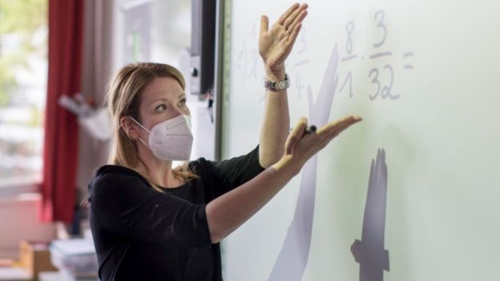Guzmán Pisón del Real, logopeda, orientador escolar y profesor del grado de Logopedia en la Facultad de Psicología en la Universidad Complutense de Madrid (UCM), cree que “vamos a necesitar un periodo de adaptación para que tanto alumnos como profesores se acostumbren al uso de la mascarilla; **adaptarnos a un nuevo estilo de vida,** al menos por ahora”.

Él cree que el que un maestro lleve mascarilla podría tener “ciertos efectos en el aprendizaje del alumno”, y está de acuerdo con Ulloa en que afectará en mayor o menor medida dependiendo de la edad del niño, “especialmente en los niños más pequeños que requieren un modelado vocal (para enseñar a pronunciar los sonidos del lenguaje) o que necesitan más tiempo de expresión facial”.

“No hay que ser tremendista, pero en algunos niños sí podría tener ciertas repercusiones”, agrega el logopeda, quien trabaja en el colegio concertado Chesterton de Meco, en Madrid.

**3 tipos de cambios**

¿Qué podemos hacer para minimizar el impacto?

Pisón del Real cree que lo importante es procurar “que haya una educación multisensorial, sobre todo fomentando el sentido del tacto”.

“También creo que se deberían realizar algunas modificaciones en el entorno escolar**, a nivel personal, organizativo y metodológico**”, le cuenta a BBC Mundo.

Él mismo, dice, estuvo dando una charla recientemente sobre cómo preparar al profesorado ante el posible nuevo retorno a las aulas.

Los cambios a nivel personal, indica, pueden variar desde la elevación de la voz, acompañándose de un mayor apoyo kinestésico (movimiento del cuerpo), hasta el uso complementario de pizarras digitales, además de controlar el nivel de ruido en el aula o hablar más despacio.

“Cuando tenemos que usar una mascarilla, perdemos muchas habilidades en el mecanismo del habla”, dice el logopeda. “Tenemos que hablar más alto y repetir más veces el mensaje oral y eso se puede trasladar al aula”.

En cuanto a lo organizativo, él dice que se trata de una serie de pautas a seguir por los profesores. Por ejemplo, colocar al alumnado en forma de “u” para que el profesor tenga una posición central y que todos los niños puedan acceder a **un mensaje más visual**, o fomentar rutinas en la clase, sobre todo en educación infantil.

“Esas rutinas son vitales para reducir la ansiedad y el impacto emocional, no solo en los alumnos sino también en los profesores”.

**Jugar con mascarillas**

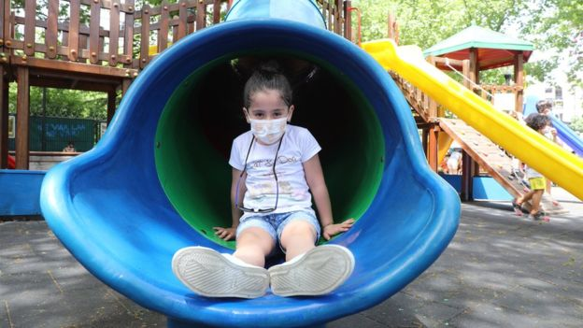Ulloa aconseja interactuar con los niños a través de juegos usando las mascarillas, “por ejemplo, ayudándoles a leer lo que dicen los ojos o jugando a adivinar expresiones”.

“Si los cuidadores, sea en el colegio o en casa, consiguen mantener más calma, serenidad e incluso usar el humor y el juego para que el niño pueda introducir en su día a día algo tan ajeno como es una mascarilla, el niño lo percibirá **de una manera no amenazante**, lo cual es clave para la influencia que pueda tener en su desarrollo”.

“El hecho de hacérselo ver como un juego es para ayudarle a tener más control sobre algo que es nuevo”, dice la psicóloga.

Pisón del Real tiene una opinión similar: “Evidentemente, los niños (y muchos adultos) asocian las mascarillas a riesgo, a situación anómala, a preocupación. Creo que es importante lanzar a los niños un mensaje de esperanza en esa normalización de algo anormal”.

“Nosotros como adultos tenemos que enseñarles a gestionar esas emociones. Van a necesitar más apoyo, empatía, consuelo y respuestas a las incógnitas que tienen. Es necesario que, de alguna forma, tengan **el mensaje de seguridad y protección**”.

“Tenemos que tener en cuenta que las mascarillas van a ser un elemento importante de protección en nuestras vidas, pero también que van a ser algo pasajero y temporal”, dice el especialista.

Por otra parte, Ulloa plantea que habrá que responder a las preguntas de cuántas horas en el colegio tendrá que llevar el niño la mascarilla o si se la podrá quitar dependiendo de la edad. “Todo eso sería fundamental para hacer planes en los colegios para que esa carencia se compense”.

“Yo creo que habrá **distintas etapas a lo largo del año**, unas más relajadas, tal vez en verano, y otras más estrictas”, vaticina.

**Plasticidad cerebral**

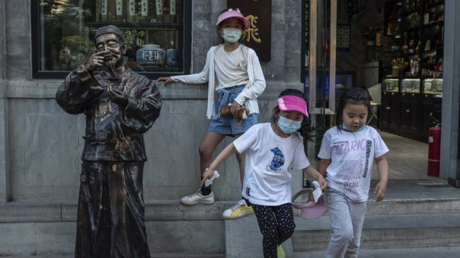Los tres especialistas consultados por BBC Mundo coinciden en que la plasticidad cerebral de los niños puede ayudar a que el cambio no sea tan problemático.

“Todos los que trabajamos con niños sabemos perfectamente que se adaptan de forma rápida por su plasticidad cerebral”, dice Gutiérrez.

“Para mí, eso es lo más esperanzador”, dice Ulloa. “El cerebro es muy plástico. Está compuesto por circuitos neuronales, y cuanto más usas unos circuitos, más se van reforzando. Pero también podemos generar circuitos alternativos y ejercitarlos”.

Eso se puede aplicar al uso de las mascarillas: “Si fuera tan limitante su uso como para que tuviéramos que ejercitar mucho más el fijarnos en la información que no está tapada por la mascarilla (como la mirada), acabaríamos siendo expertos en leer esa información”.

De esa manera, las mascarillas incluso podrían permitirnos desarrollar, literalmente, una “mirada” más empática.

Pisón del Real tiene claro que lograremos encontrarla: “El tú y el yo ya se ha convertido en un nosotros porque cada uno estamos aportando nuestro granito de arena”, dice con optimismo.

Cuando piensa en la vuelta a las aulas, Gutiérrez habla de la empatía.

“Lo primero será preguntarles a los niños cómo están y cómo se sienten, y acompañarles emocionalmente. Que se sientan queridos, que estamos ahí y que somos cercanos, aunque parezcamos distantes. Eso es lo más importante”.